安全隐患整改单
隐患图片 | 隐患描述 | 整改图片
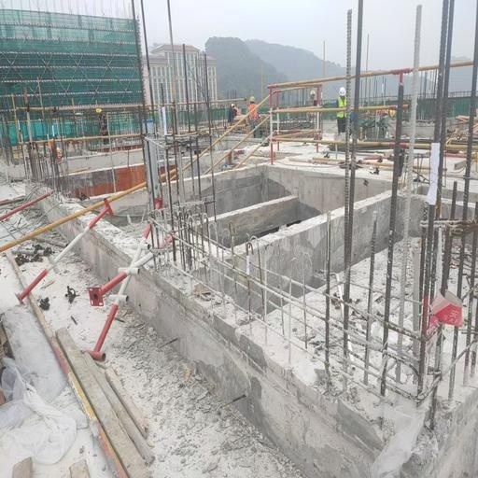 | 1.未固定的钢筋  2.散落的建筑材料  3.缺少防护措施的施工人员
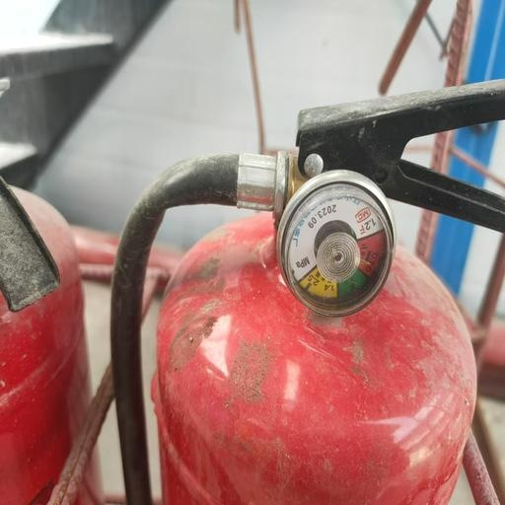 | 1.压力表读数异常

